|  |  |
| --- | --- |
|  | Insieme di definizione e delle immagini di una funzione. |

Considera le funzioni reali f, g e h:  
  
  

* 1. Qual è l’immagine di 4 rispetto alla funzione f?
  2. Qual è l’immagine di 10 rispetto a g?
  3. Qual è l’argomento che ha come immagine –4 rispetto a h?

Non sempre ogni elemento dell’insieme di partenza ha un’immagine e non sempre un elemento dell’insieme di arrivo è immagine di qualcosa.

Per questo introduciamo due nuove definizioni:

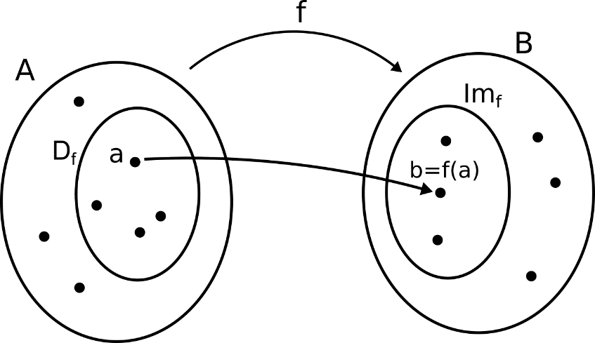

L**’insieme di definizione** della funzione **f** (indicato con **Df**), ovvero l’insieme di tutti i numeri appartenenti all’insieme di partenza che hanno un’immagine nell’insieme di arrivo.

L**’insieme delle immagini** della funzione **f** (indicato con **Imf**), ovvero l’insieme di tutti i numeri appartenenti all’insieme di arrivo che hanno un argomento nell’insieme di partenza.

**Come determinare l’insieme di definizione?**

Bisogna analizzare quelle situazioni per cui un’espressione algebrica non è definita. Nel caso dell’insieme R si tratta principalmente di analizzare i denominatori (non devono essere zero) e le radici quadrate (o di indice pari).

Esempio: 

La funzione è definita solo se l’espressione sotto radice è maggiore o uguale a zero.



**Come determinare l’insieme delle immagini?**

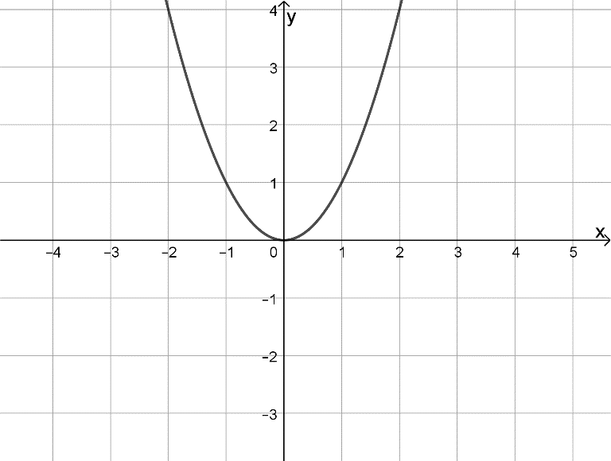Non abbiamo ancora molti strumenti analitici per capirlo. La via migliore è quella di ragionare sul grafico della funzione e guardare quali valori sull’asse y sono immagini di qualcosa.

A lato abbiamo il grafico della funzione quadratica elementare   
  
Imh = …………………………

**Come scrivere questi insiemi?**

Per funzioni reali è spesso comodo usare il linguaggio degli intervalli:



Per funzioni come f, in cui un solo numero (o solo alcuni numeri) non sono elementi di R possiamo usare anche questa più comoda notazione:



(il simbolo \ indica la differenza tra due insiemi; in questo caso significa tutto R meno il numero 4).